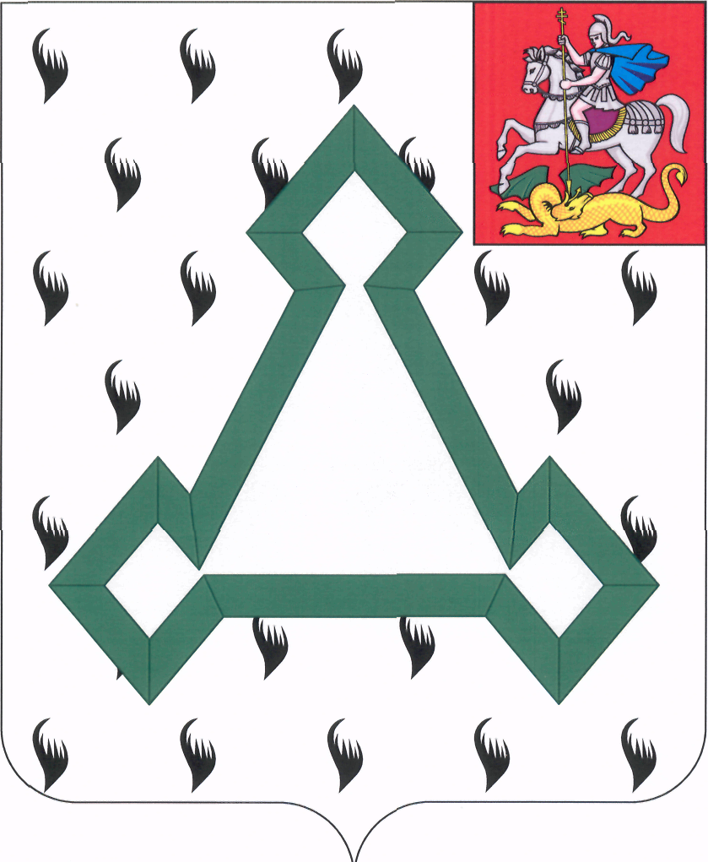

СОВЕТ ДЕПУТАТОВ

ВОЛОКОЛАМСКОГО МУНИЦИПАЛЬНОГО РАЙОНА

МОСКОВСКОЙ ОБЛАСТИ

Р Е Ш Е Н И Е

от 31 октября 2013 года № 99-18

О признании утратившим силу решения Совета депутатов Волоколамского
муниципального района от 29.01.2009 № 15-93 «О порядке предоставления бюджетных кредитов поселениям при возникновении временных кассовых разрывов в ходе исполнения их бюджетов»

В соответствии со статьями 93.2 и 93.3 Бюджетного кодекса Российской Федерации, Совет депутатов Волоколамского муниципального района РЕШИЛ:

1. Признать утратившим силу решение Советов депутатов Волоколамского муниципального района от 29.01.2009 № 15-93 «О порядке предоставления бюджетных кредитов поселениям при возникновении временных кассовых разрывов в ходе исполнения их бюджетов».
2. Опубликовать настоящее решение в средствах массовой информации.

Председатель Совета депутатов
Волоколамского муниципального района Т.Н. Шаргаева

